أهم الآثار فى عهد ملوك البطالمة

جامعة الإسكندرية (دار البحث العلمى)

ارتبطت شهرة مدينة الإسكندرية الثقافية والعلمية بجامعتها التى أنشئت فى عهد البطالمة، فكانت جامعة الإسكندرية أكبر جامعة عرفها العالم القديم، حيث توافد عليها العلماء والمفكرون من كل أنحاء العالم. فى جامعة الإسكندرية كانت تدرس العلوم والآداب المختلفة فازدهرت علوم الفلك والجغرافيا والنبات والحيوان والتشريح والطب والجراحة والرياضيات. وكانت الحكومة توفر على نفقتها إقامة العلماء والطلاب فى مبانى الجامعة، ولعلماء الإسكندرية الفضل فى التوصل إلى الكثير من الحقائق العلمية والمبادئ الفلكية، مثل دوران الأرض حول الشمس، وتقدير محيط الكرة الرضية.

ومن أشهر علماء جامعة الإسكندرية "إقليدس" عالم الهندسة، و"بطليموس" عالم الجغرافيا، و"مانيتون" المؤرخ المصرى، صاحب المرجع الأول فى تاريخ الأسرات الحاكمة فى مصر الفرعونية.

مكتبة الإسكندرية (دار الكتب)

إلى جانب الجامعة، أنشأ البطالمة بالإسكندرية داراً عظيمة للكتب، جمعت معظم كتب الأمم القديمة، وفرض البطالمة على كل من يتعلم بالإسكندرية أو يزورها من العلماء، أن يهدى إلى دار كتبها نسخة من كل ما يؤلف من كتب، فكانت هذه المكتبة مورداً للعلماء والباحثين والطلاب. أنشأ مكتبة الإسكندرية "بطليموس الأول"، وهى أول مكتبة حكومية عامة عرفها العالم، ضمت أكثر من نصف مليون كتاب. وكانت المؤلفات تكتب على ورق البردى باليد.

ولابد أنك سمعت عن مشروع إحياء مكتبة الإسكندرية الذى تقوم به مصر بمساعدة منظمة اليونسكو (وهى منظمة عالمية تابعة للأمم المتحدة، تهتم بالتربية والعلوم والثقافة، ومقرها باريس عاصمة فرنسا)، ولابد أنك قرأت أخبار التبرعات لصالح ذلك المشروع(وربما عند قراءتك لتلك السطور يكون ذلك المشروع العظيم قد تم بالفعل)، ذلك المشروع الذى يهدف إلى إحياء المكتبة القديمة، فى شكل مكتبة جديدة تكون مثل سابقتها القديمة مكتبة عامة للبحث العلمى.

وعن مكتبة الإسكندرية القديمة قيل أنها "كانت أعظم مكتبة فى التاريخ القديم، فهى لم تكن مجرد مكتبة، ولكنها كانت مظهراً من مظاهر حضارة بأسرها، كما كانت الأساس الذى ارتكزت عليه أكبر مؤسسة للبحث العلمى فى التاريخ القديم، وهو مجمع علمى بالإسكندرية، وحوله ازدهرت جامعة الإسكندرية القديمة طيلة سبعة قرون من الزمان، حملت خلالها الإسكندرية مشعل العلم فى العالم فى ذلك الوقت…".

منارة الإسكندرية

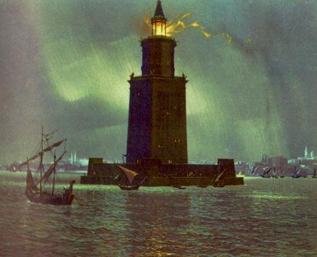

منارة الإسكندرية.

شيد البطالمة منارة الإسكندرية، والتى اعتبرت من عجائب الدنيا السبع، وذلك لارتفاعها الهائل حوالى 135 متراً، والتى كان نورها يُرى على بعد خمسين كيلو متراً لإرشاد السفن القادمة إلى الإسكندرية. ظلت هذه المنارة قائمة حتى دمرها زلزال شديد سنة 1307 م.

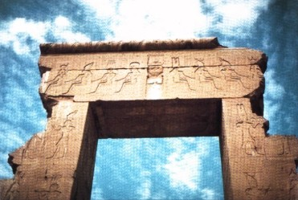

معبد "دندرة".

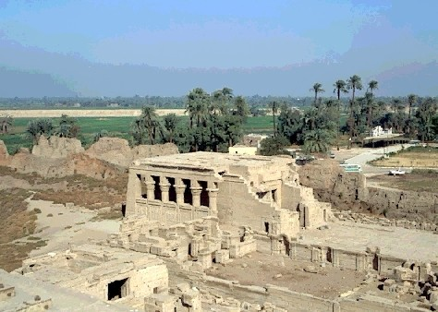

صورة أخرى لمعبد "حتحور" بـ"دندرة".

[زيارة لمعبد "دندرة"](http://essa777.jeeran.com/008.AVI)

كما ترك البطالمة الكثير من الآثار التى تدل على تقدم الفنون فى عهدهم، مثل [معبد "دندرة"](http://essa777.jeeran.com/019.HTM) تجاه مدينة قنا، و[معابد "فيلة"](http://essa777.jeeran.com/027.HTM) بأسوان التى تم إنقاذها بمساعدة اليونسكو بعد أن هددتها مياه السد العالى.

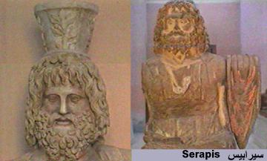

"سيرابيس" - [المتحف اليونانى-الرومانى](http://essa777.jeeran.com/026.AVI) بالإسكندرية.

أضفى البطالمة صفة التقديس أو الألوهية على حكمهم فى مصر. وظهرت فى عهدهم عبادة الإله "سيرابيس"، والتى كان مركزها "[منف](http://essa777.jeeran.com/016.HTM)" و"الإسكندرية"، وهى مزيج بين [الديانة المصرية القديمة](http://essa777.jeeran.com/009.HTM) والديانة الإغريقية. كما اهتم البطالمة بتشييد المعابد الفخمة ذات الطراز المصرى، ومن أهمها [معبد "ادفو" لعبادة الإله "حورس"](http://essa777.jeeran.com/026.HTM).

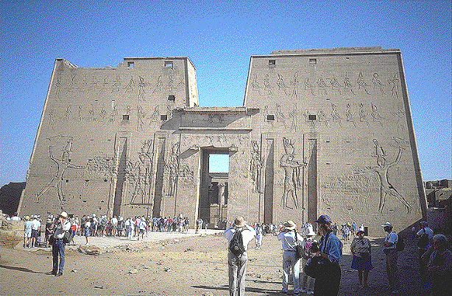

معبد "حورس" بـ"إدفو".

[VIDجولة فى معبد "ادفو"](http://essa777.jeeran.com/007.AVI)

واتبع البطالمة سياسة تجاه [الديانة المصرية القديمة](http://essa777.jeeran.com/009.HTM) تنطوى على الاحترام الكامل، وقدموا القرابين للمعبودات المصرية بهدف التقرب إلى المصريين. كما انتشرت فى بلاد الإغريق عبادة الإلهة المصرية "إيزيس".

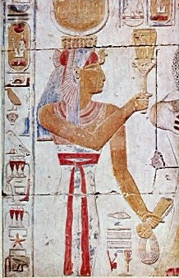

"إيزيس".

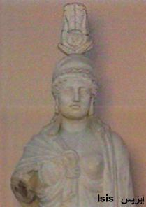

تمثال إغريقى لـ"إيزيس" وقد اعتبروها إلهة للطب - [المتحف اليونانى-الرومانى](http://essa777.jeeran.com/026.AVI) بالإسكندرية.

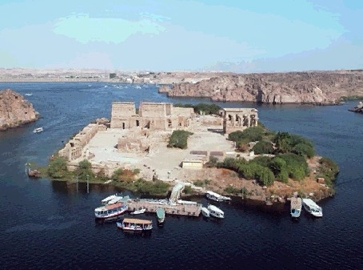

جزيرة "فيلة".

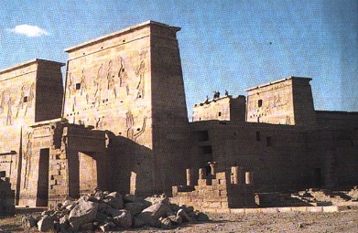

لقطة من معبد "فيلة" بالقرب من أسوان.

[زيارة لمعابد "فيلة" بأسوان](http://essa777.jeeran.com/009.AVI)

كيف تحولت مصر إلى ولاية رومانية؟

كانت علاقة مصر مع روما فى عهد البطالمة الأوائل تقوم على الود والتبادل التجارى، ثم بدأت روما تتدخل فى شئون مصر الداخلية فى عهد البطالمة الأواخر، حتى اعترف البطالمة بسيادة روما على مصر منذ عام 168 ق.م.

قام النزاع بين القواد الرومان على حكم الدولة الرومانية، وأراد كل منهم أن يسيطر على هذه الدولة العظيمة، وانتهى هذا الصراع بمقتل "يوليوس قيصر"، ثم اقتسم الحكم فى الدولة الرومانية القائد "أنطونيوس" الذى حكم البلاد الشرقية من الإمبراطورية، والقائد "أكتافيوس" الذى حكم البلاد الغربية منها، وقد تزوج "أنطونيوس" من "كليوباترا" ملكة مصر البطلمية.

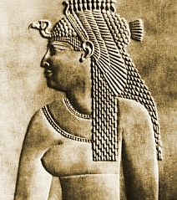

"كليوباترا" (من معبد "حتحور" بـ"دندرة").

ثم بدأ الخلاف بين "أنطونيوس" و"أكتافيوس"، وانتصر "أكتافيوس" على "أنطونيوس" و"كليوباترا" فى موقعة "أكتيوم البحرية" على الساحل الغربى من بلاد اليونان عام 31 ق.م، وانتحر "أنطونيوس" وتبعته "كليوباترا" بعد هذه الموقعة خوفاً من أن تُنقل إلى روما، وتسير فى شوارعها كأسيرة فى موكب النصر، وجاء "أكتافيوس" إلى مصر واستولى عليها. وهكذا أصبحت مصر ولاية رومانية.